# CAHIER DES CHARGES PROJET EN GROUPE REALISATION D’UN SITE WEB

**Nom** : Nadjide Omar   
**Nom** **du Projet** : Actu Riera  
**Email** : [nadjide.omar@outlook.fr](mailto:nadjide.omar@outlook.fr)

## 1. Présentation du projet

Actu Riera est un site web pour créer des postes en rapport à la vie étudiante

Vous aurez la possibilité d’échanger avec les autres étudiants du campus sur des sujets du quotidien ou encore échanger à travers des forums sur la vie étudiante et puis permettre l’entraide et la convivialité au sein de l’établissement.

## 1.1 Comité de pilotage

Pour la répartition des tâches, elles seront de part égales entre les différentes personnes inscrites dans le projet. Que ça soit au coté du front end et du back end.

## 1.2 Objectifs du site

* Principale vocation :
  + Réseau social
  + Site d’information
  + Echange entre les étudiants
  + Être au courant des dernières nouvelles
* Résultat attendu :
  + Améliorer la communication des élèves entre les différentes classes
  + Améliorer la visibilité des réseaux sociaux de l’école

## 1.3 A qui s’adresse le site ?

Le site s’adresse aux étudiants du Campus Riera.

## 1.4 Schéma / Plan du site

* Diagramme de cas d’utilisation :

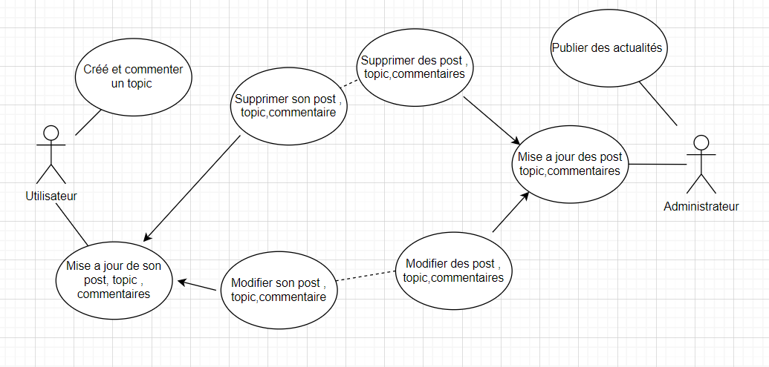

* Diagramme de classe :

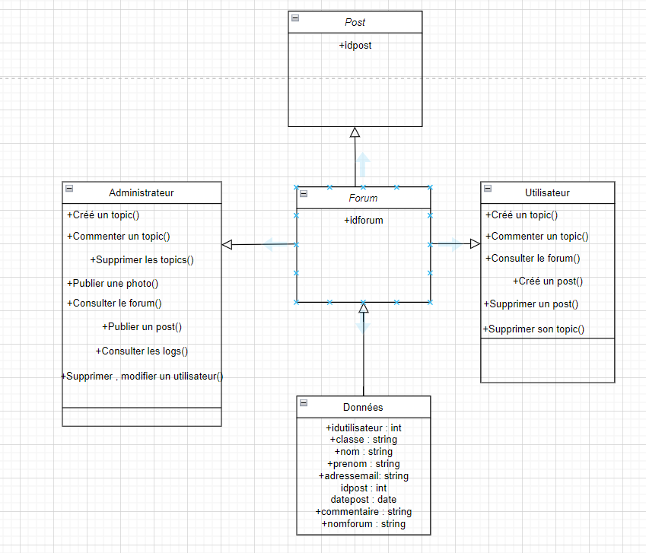

Diagramme de séquence :

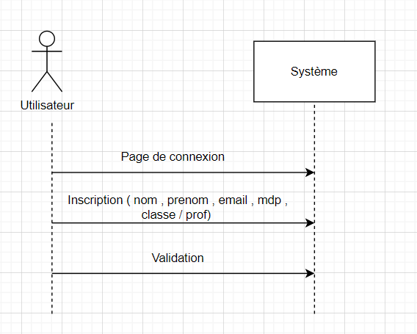

MCD :

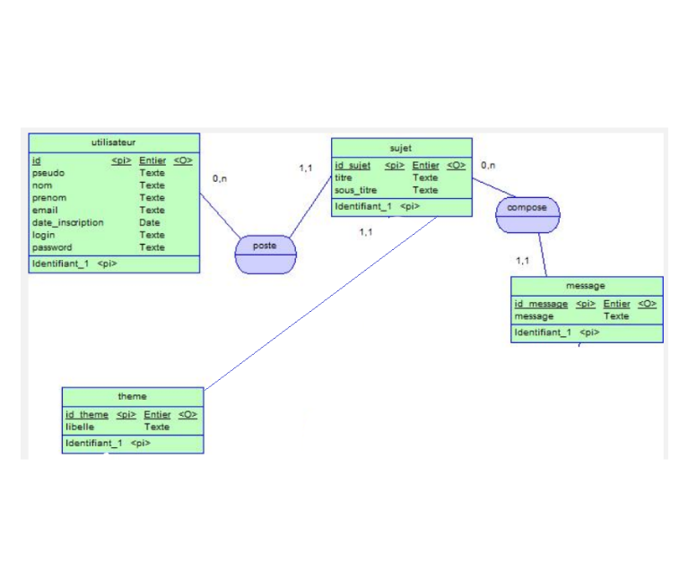

## 1.5 Fonctionnalités du site

* **Menu de connexion**(Tous) : Tous les utilisateurs devront s’inscrire au préalable avant d’avoir accès au site. Ils devront inscrire : Identifiant, email, mot de passe. Et pour la connexion ils auront besoin que de l’identifiant et du mot de passe.
* **Menu Principal/Ecran d’accueil** (utilisateur) : Les utilisateurs auront accès à différentes redirections comme les forums, les actualités, les différents post des étudiants.
* **Menu Forum** (tous) : Les utilisateurs pourront créer des forums de discussions sur différentes thématiques de leur choix.
* **Menu Post (tous) :** Les utilisateurs pourront poster des publications.
* **Menu Principal (admins)** : Les admins auront accès aux différentes redirections, plus un menu administrateur à part.
* **Menu administrateur** : Les admins pourront créer des utilisateurs des topics. Modifier des utilisateurs modifier des topics modifier des post. Ils pourront supprimer des utilisateurs des post. Ils pourront avoir accès au log des utilisateurs.

### Explication approfondie du mode admin :

* Les administrateurs auront la possibilité de créer, modifier, supprimer des utilisateurs, des post, des forums.
* Ils pourront avoir accès au log utilisateur (post envoyés, date d’inscription, date et heure de connexion).
* A la base de données du site avec tous les identifiants, et les données des inscrites par les utilisateurs c’est-à-dire : Identifiant, mot de passe, dates d’inscription.

## 1.6 Langues

Le site sera uniquement disponible en langue française.

## 2. Spécification techniques

## 2.1 Développement

Spécification technique :

* **Front End: HTML CSS JAVASCRIPT, Framework: Laravel | Boostrap**
* **Back End: PHP SQL, Framework Laravel**

**Environnement technique :**

* Serveur **XAMP**
* Base de données **MySQL PHP MyAdmin**
* Editeur de code : **Visual Studio Code**

## 2.2 Nom de domaine

Le nom de domaine du site internet sera : [www.acturiera.com](http://www.acturiera.com)

## 2.3. Hébergement

Notre site hébergeur sera le : Hostinger.fr

## 2.4 Mis à jour possible

Les mis à jour possible à l’avenir pour le site internet :

* Une version mobile Android et IOS.
* Pouvoir communiquer avec seulement une seule personne.
* Ajouter les professeurs.

## 2.5 Statistiques de connexion

Pour les logs : SQL

Pour les statistiques : Google Analytics

## 2.6 Planning

La mise en ligne du site internet devra être effective avant le : Vendredi 28 avril 2022.